KARTA ZGŁOSZENIA

VII OGÓLNOPOLSKIE SYMPOZJUM MIKROBIOLOGICZNE
„METAGENOMY RÓŻNYCH ŚRODOWISK”
Lublin, 20-21 czerwca 2023 roku
Wypełnioną kartę zgłoszenia prosimy przesłać na adres: metagenomy2023@ipan.lublin.pl
Imię i nazwisko, stopień/tytuł
Instytucja
Adres
Tel.
e-mail
Danie wegetariańskie (TAK/NIE)
Spacer z przewodnikiem po Lublinie (TAK/NIE)
Dane do faktury
Forma prezentacji (ustna / poster / pico prezentacja / uczestnictwo bez prezentacji)
Prezentacja (autorzy, tytuł)
Konkurs dla młodych naukowców doktorantów oraz doktorów do 5 lat po obronie rozprawy doktorskiej (TAK/NIE)

Termin nadsyłania zgłoszeń upływa 15.04.2023 roku

Termin nadsyłania streszczeń upływa 10.05.2023 roku

Sympozjum otrzymało dofinansowanie ze środków budżetu państwa w ramach programu Ministra Edukacji i Nauki pod nazwą „Doskonała Nauka” – nr projektu DNK/SP/549541/2022 – kwota dofinansowania 90 200,00 zł, całkowita wartość projektu 109 200,00 zł
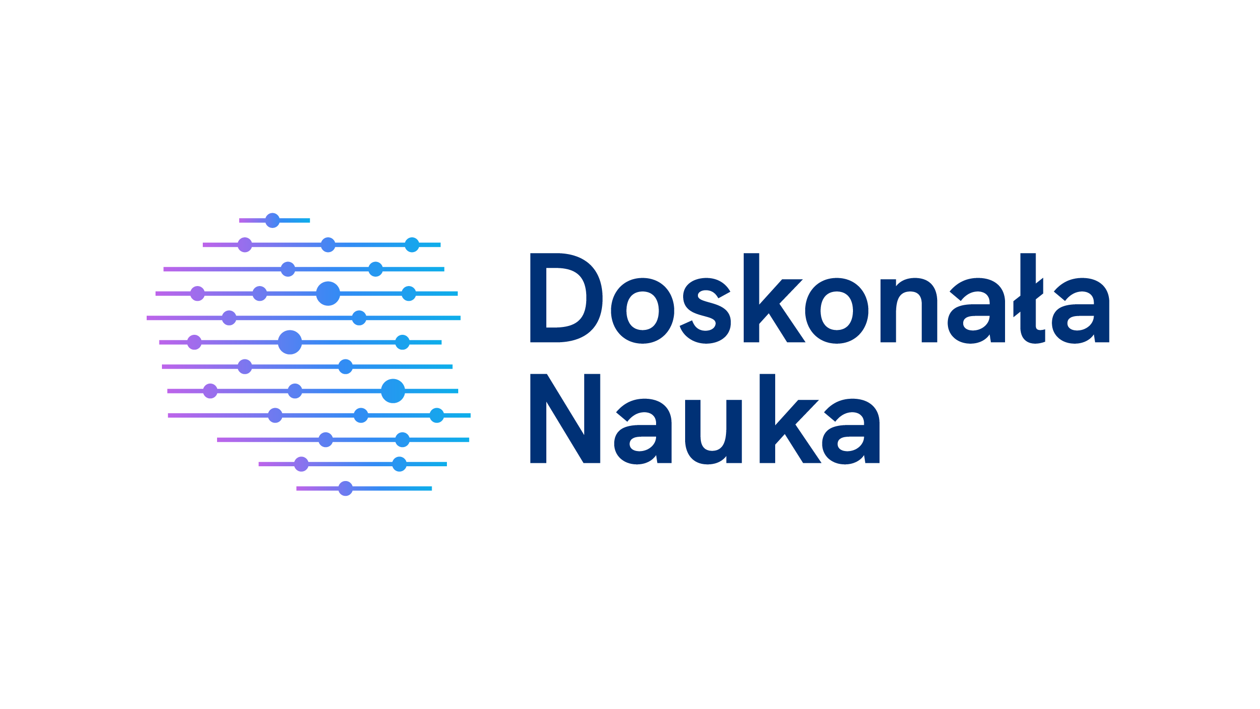

ZGODA NA PRZETWARZANIE DANYCH OSOBOWYCH
Ja niżej podpisana/y …………………………………………………… wyrażam zgodę na przetwarzanie moich danych osobowych w zakresie: np. imię, nazwisko, nazwę i adres jednostki delegującej, nr telefonu, adres e-mail w celu: przygotowania i przeprowadzenia VII Ogólnopolskiego Sympozjum Mikrobiologicznego „Metagenomy różnych środowisk”, oraz dostarczenia Pani/Panu materiałów konferencyjnych.
Wyrażam zgodę/nie wyrażam zgody* na przetwarzanie moich danych kontaktowych w celu otrzymywania materiałów promocyjnych i marketingowych dotyczących wydarzeń organizowanych przez Organizatora w przyszłości.
Wyrażam zgodę/nie wyrażam zgody* na umieszczenie moich danych osobowych w postaci imienia i nazwiska, miejsca pracy, stanowiska, wizerunku i stopnia/tytułu naukowego w materiałach promocyjnych i dokumentacyjnych Wydarzenie na stronie internetowej, w tym na stronach Facebook Organizatora oraz w materiałach prasowych, ulotkach itp. Niniejsza zgoda dotyczy/nie dotyczy* promocji przyszłych wydarzeń Organizatora.
Jestem świadoma/świadomy, że powyższą zgodę mogę cofnąć w dowolnym momencie bez wpływu na zgodność z prawem przetwarzania dokonanego przed jej wycofaniem.
Podstawa prawna: art. 6 ust. 1 lit a Rozporządzenia Parlamentu Europejskiego i Rady (UE) 2016/679 z dnia 27 kwietnia 2016 r. w sprawie ochrony osób fizycznych w związku z przetwarzaniem danych osobowych i w sprawie swobodnego przepływu takich danych oraz uchylenia Dyrektywy 95/46/WE („Rozporządzenie Ogólne o ochronie danych”) oraz zgodnie z klauzulą informacyjną dołączoną do mojej zgody.
*niepotrzebne skreślić

……………………………………………………………………………….
Miejscowość, data, czytelny podpis

KLAUZULA INFORMACYJNA
Nawiązując do treści z art. 13 Rozporządzenia Parlamentu Europejskiego i Rady (UE) 2016/679 z dnia 27 kwietnia 2016 r. w sprawie ochrony osób fizycznych w związku z przetwarzaniem danych osobowych i w sprawie swobodnego przepływu takich danych oraz uchylenia dyrektywy 95/46/WE ( ogólne rozporządzenie o ochronie danych - (Dz.U. UE.L 119 z 04.05.2016, str. 1 oraz Dz. Urz. UE L 127 z 23.05.2018 str. 2 dalej „Rozporządzenie” ), Instytut Agrofizyki im. Bohdana Dobrzańskiego Polskiej Akademii Nauk informuje, że
- Administratorem Pana/Pani danych osobowych będzie Instytut Agrofizyki im. Bohdana Dobrzańskiego Polskiej Akademii Nauk z siedzibą przy ul. Doświadczalnej 4, 20-290 Lublin.
- Administrator powołał inspektora ochrony danych, z którym Pan/Pani może kontaktować się w sprawach dotyczących przetwarzania danych oraz korzystania z praw związanych z ich przetwarzaniem, poprzez adres e-mail: k.kajdrowicz@ipan.lublin.pl, numer telefonu 791 791 356, lub pisemnie na adres korespondencyjny Administratora danych osobowych wskazany w punkcie 1.
- Pani/Pana dane osobowe będą przetwarzane przez Administratora danych osobowych na podstawie art. 6 ust. 1 lit. c Rozporządzenia (tj. konieczności wypełnienia obowiązku prawnego ciążącego na administratorze), między innymi ustawy o rachunkowości, podatku od towarów i usług- w celu wystawienia faktury Vat.
Pani/Pana dane osobowe będą przetwarzane w celach: przygotowania i przeprowadzenia VII Ogólnopolskiego Sympozjum Mikrobiologicznego „Metagenomy różnych środowisk”, w tym przekazania informacji o sympozjum (wysyłka zaproszeń drogą email) i obsługi zgłoszeń od uczestników, dostarczenia materiałów konferencyjnych, na podstawie udzielonej pisemnej zgody zgodnie z art. 6 ust. 1 lit a Rozporządzenia. Zgodę na przetwarzanie danych osobowych można wycofać w każdym czasie, bez wpływu na zgodność z prawem przetwarzania dokonanego przed jej wycofaniem.
- Wizerunek. Wydarzenie będzie filmowane i fotografowane przez Organizatora. Filmowaniu i fotografowaniu będą podlegały przede wszystkim sala konferencyjna i stoiska towarzyszące Wydarzeniu. Filmowanie i fotografowanie pojedynczych osób oraz małych grup osób będzie odbywało się sporadycznie i w sposób sygnalizowany przez operatora. Osoby pozujące do takich zdjęć i filmów wyrażają w ten sposób zgodę na przetwarzanie ich danych i muszą liczyć się z możliwością upublicznienia ich wizerunku w w/w celach i miejscach. Organizator przewiduje również możliwość udostępnianymi wraz ze zdjęciami i filmami dodatkowych danych osobowych t.j.: imię i nazwisko, miejsce zatrudnienia, tytuł naukowy lub/i stanowisko - na podstawie wyraźnej zgody osoby wyrażonej w formularzu zgłoszeniowym.
- Publikacja wizerunku na Facebook. Dokumentacja zawierająca zdjęcia z wydarzenia może być opublikowana również na stronie Facebook prowadzonej przez Organizatora. Podstawą umieszczenia tych danych będzie wyraźna zgoda osoby wyrażona na formularzu rejestracyjnym. Umieszczenie danych na Facebook wiąże się z transferem danych do serwisu Facebook INC, 1 Hacker Way, Menlo Park, California 94025, USA (publikacja wizerunku na Facebooku/Instagramie). Informujemy, że spółka ta przystąpiła do programu Tarcza Prywatności UE-USA i uzyskała niezbędny certyfikat zgodności z RODO: Facebook Inc: https://www.privacyshield.gov/participant?id=a2zt0000000GnywAAC.
- Zaproszenia na sympozjum. Jednym z kanałów informowania potencjalnych uczestników o obywającym się sympozjum jest wysyłka stosownych informacji do potencjalnych uczestników za pomocą poczty elektronicznej na adresy e-mail, które zostały przekazane Administratorowi Danych przez osoby zainteresowane uczestnictwem w wydarzeniach organizowanych przez Administratora Danych (np.: indywidualne prośby przesłane pocztą elektroniczną lub przekazane ustnie, pozostawione wizytówki, uczestnicy poprzednich wydarzeń wyrażający chęć udziału w kolejnych wydarzeniach itp.) lub Administrator Danych pozyskał je ze stron internetowych instytucji zatrudniających osoby mogące być zainteresowane tego typu wydarzeniami. W tym przypadku Administrator Danych przetwarza dane na podstawie zgody osoby, której dane dotyczą lub na podstawie ważnego interesu Administratora Danych jakim jest zapraszanie uczestników do wzięcia udziału w organizowanych wydarzeniach (seminaria, konferencje, sympozja itp.) będących realizacją zadania w interesie publicznym (art. 6 ust.1 lit. e) RODO) w postaci organizacji m.in. zebrań naukowych (konferencje, zjazdy, sympozja naukowe) w celu upowszechniania wyników badań naukowych. Powyższe zadanie wynika ze statutu Instytutu Agrofizyki z dnia 10 maja 2011 roku.
- Pani/Pana dane osobowe będą przetwarzane przez okres niezbędny do realizacji ww. celów z uwzględnieniem okresów przechowywania określonych w przepisach odrębnych, w tym przez okres niezbędny do archiwizacji, przez okres minimum 5 lat. W sytuacji przetwarzania Pani/Pana danych osobowych na podstawie wyrażonej zgody, dane osobowe będą przetwarzane do czasu odwołania zgody na ich przetwarzanie.
- Pani/Pana dane osobowe mogą być udostępniane organom lub podmiotom publicznym uprawnionym do uzyskania danych na podstawie przepisów powszechnie obowiązującego prawa, a także organowi nadzorującemu - Ministrowi Edukacji i Nauki oraz Polskiej Akademii Nauk, osobom lub podmiotom, które będą uczestniczyły w realizacji VII Ogólnopolskiego Sympozjum Mikrobiologicznego „Metagenomy różnych środowisk”; do Pani/Pana mogą mieć dostęp upoważnieni pracownicy Administratora.
- Posiada Pani/Pan prawo dostępu do danych, prawo żądania ich sprostowania, usunięcia lub ograniczenia przetwarzania, wniesienia sprzeciwu wobec przetwarzania, przenoszenia danych, w przypadkach określonych w Rozporządzeniu.
- Zgodę na przetwarzanie danych osobowych można wycofać w każdym czasie, bez wpływu na zgodność z prawem przetwarzania dokonanego przed jego wycofaniem.
- W przypadku uznania, że przetwarzanie danych osobowych narusza przepisy Rozporządzenia, przysługuje Pani/Panu prawo wniesienia skargi do Prezesa Urzędu Ochrony Danych Osobowych.
- Instytut Agrofizyki im. Bohdana Dobrzańskiego Polskiej Akademii Nauk nie będzie wykorzystywał Pani/Pana danych do zautomatyzowanego podejmowania decyzji oraz profilowania.
- Podanie przez Panią/Pana danych osobowych jest dobrowolne lecz jest warunkiem udziału w konferencji. Konsekwencją niepodania danych osobowych będzie brak możliwości Pani/Pana udziału w VII Ogólnopolskim Sympozjum Mikrobiologicznym „Metagenomy różnych środowisk”.
- Administrator Danych nie planuje przekazywać Pani/Pana danych poza Europejski Obszar Gospodarczy za wyjątkiem danych umieszczanych w social media (bp: facebook) na podstawie odrębnej zgody.
Potwierdzam, że zapoznałem(am) się i przyjmuję do wiadomości powyższe informacje.
…………………………………………………………………………….
(Miejscowość, data , podpis)

